**Computer Algorithm**

**Chapter 05**

**QuickSort**

**[실습] Insert Sort와 Quick Sort 구현**

**실습 목표**

* **InsertSort와 QuickSort의 동작방식을 이해할 수 있다.**
* **정렬 알고리즘의 종류와 시간복잡도에 대해 학습한다.**
* **QuickSort의 최악복잡도가 어떠한 경우인지를 동작방식으로부터 알 수 있다.**

**요구사항**

* **실습과제 1) (20점)**

Insert Sort(삽입정렬)를 구현한다.

입력은 파일에서 받는 것으로 하며 파일이름은 input.txt 로 한다. 또한 파일의 내용은 아래와 같으며 숫자들은 탭으로 구분된다.

46 1 60 53 17 2 42 45 4 30 5 47 39 55 48 7 59 35 8 41 56 9 44 10 54 15 13 49 14 29 43 20 21 50 23 24 40 25 58 27 52 28 29 32 36 38 11 19 16 26

출력은 화면에 오름차순으로 정렬된 숫자들을 보이도록 한다.

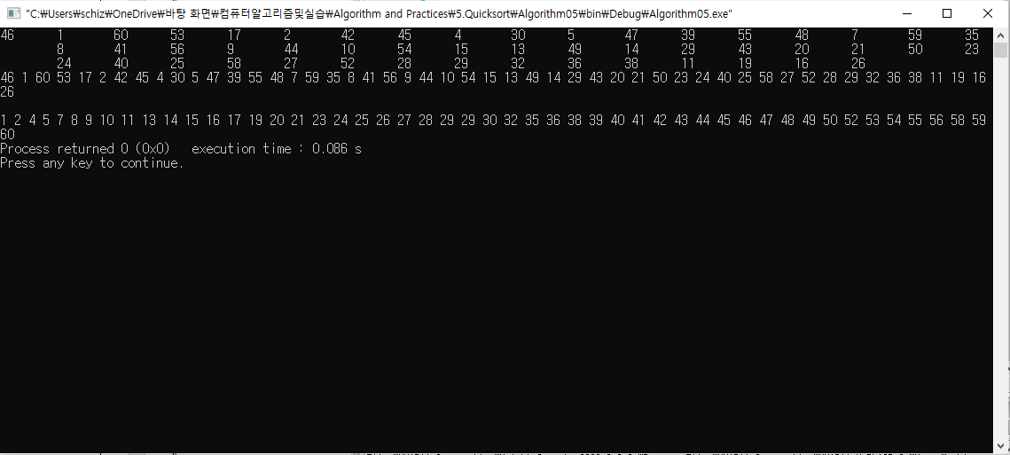

* **실습과제 2) (35점)**

Partition 알고리즘을 사용하여 정수를 정렬하는 QuickSort 알고리즘을 구현한다.

* 실습과제 1과 동일한 입력을 이용한다.

* **실습과제 3) (35점)**

Randomized QuickSort를 구현한다.

(Randomized Quick sort는 pivot을 정할 때 할당된 배열 중에 랜 덤하게 pivot을 정해 가장 왼쪽에 위치한 수와 swap을 한 후 partition을 진행하는 것을 말한다. 실습과제 1의 quick sort는 가 장 좌측의 있는 수를 pivot으로 설정함)

* **실습과제 4) (10점)**

일반 quick sort 알고리즘과 randomized quick sort, insertion sort 알고리즘의 성능을 비교하는 코드를 작성한다.

InsertSort, QuickSort, Randomized QuickSort을 모두 실행하여 각 알고리즘이 비교연산을 몇 번씩 수행하였나를 출력하도록 한다. 이 경우 화면에는 정렬된 숫자를 보이지 않아도 된다. 비교연산 의 횟수는 비교가 일어나는 곳 (두 값을 비교한 명령어 a < b)의 다음에 counter 변수를 두고 하나씩 증가시킨다.

**배경지식**

정렬은 주어진 숫자들을 오름차순 또는 내림차순으로 위치시키는 것을 말한다. 대표적인 정렬 방법으로는 삽입정렬 (insert sort), 버블정렬, 퀵정렬, 머지정렬 등이 있으며 각각은 서로 다른 방법으로 숫자들을 배치한다.

본 실습에서는 삽입정렬, 퀵정렬을 구현하도록 하며 각 알고리즘의 성능을 비교하도록 한다.

1)

삽입정렬의 알고리즘은 다음과 같다.

insertion_sort(A[], n) 🡨 A[1 ... n]을 정렬한다.

{

int i,j,tmp;

for (i = 1; i < n; i++)

{

tmp = A[i];

// A[i]가 삽입될 자리를 찾음. 삽입될 자리는 j.

for(j = i; A[j-1] > tmp && j > 0; j--)

{

... // A[j]에 값을 할당해 줌. 어떤 값을 할당해 주는 가 하는 부분은 아래 그림을 참고해서 작성할 것.

}

A[j] = tmp; // tmp의 값을 A[j]에 할당

}

}

위 알고리즘의 동작 예는 아래와 같다.



2~4)

Quick sort는 divide-and-conquer를 사용한 정렬방법으로서 재귀호출을 중심으로 재귀 호출의 각 단계별로 pivot이라는 수를 중심으로 partition을 반복적으로 수행함에 의하여 정렬을 수행하는 알고리즘이다.

Quick sort의 알고리즘은 다음과 같이 기술된다.

void quickSort(A[], p, r) 🡨 A[p ... r]을 정렬한다

{

**if** (p < r) **then** {

q = partition(A, p, r);  // partition() 수행

quickSort(A, p, q-1);

// 좌측 partition에 대해 quick sort 재귀호출

quickSort(A, q+1, r);

// 우측 partition에 대해 quick sort 재귀 호출

        }

}

Quick sort을 구현할 때 가장 중요한 것은 partition() 함수를 구현하는 것이다. partition알고리즘을 옳게 구현했다면 나머지는 위의 pseudo code를 C언어 코드로 바로 구현할 수 있다.

partition()은 주어진 배열에서 임의의 pivot (일반적으로 가장 오른쪽 수나 또는 가장 왼쪽에 위치한 수)을 중심으로 pivot보다 작은 값은 pivot보다 왼쪽에 pivot보다 큰 값은 pivot보다 오른 쪽에 위치시키는 작업을 한다. 즉 partition()은 아래 그림과 같이 pivot을 중심으로 숫자들을 재 배치하는 역할을 한다.

<원 배열>

|  |  |  |  |  |  |  |  |
| --- | --- | --- | --- | --- | --- | --- | --- |
| 5 | 4 | 7 | 6 | 1 | 6 | 3 | 8 |

⇓ partition() : pivot이 5일 때

|  |  |  |  |  |  |  |  |
| --- | --- | --- | --- | --- | --- | --- | --- |
| 3 | 4 | 1 | 5 | 7 | 6 | 6 | 8 |

*ai*< 5 *ai*>5

partition()은 여러 형태로 구현될 수 있으며 그 중 한 방법의 pseudo code는 아래와 같다.

int partition(A[], p, r) 🡨 A[p ... r]을 파티션한다.

{

pivot = A[p] // 파티션의 처음 값인 A[p]를 pivot으로 한다.

h = p

for(k = p + 1; k <= r; k++)

if (A[k] < pivot) {

h = h + 1

swap(A[h], A[k])

}

swap(A[p], A[h])

return h   // h의 위치를 리턴한다.

}

입력 배열 [5 4 7 6 1 6 3 8]에 대하여 위의 pseudo code에 의한 동작 예는 아래 그림과 같다.

Randomized Quick Sort는 pivot값의 위치를 랜덤한 값으로 정하는 것으로, 이전 실습에서의 pivot의 위치는 입력 파티션의 가장 앞의 위치로 설정하였던 데 반해서, Randomized Quick Sort는 랜덤한 값을 구해서 그 값을 pivot의 위치로 설정하는 방식이다. 랜덤한 값을 피봇의 위치로 잡기 때문에 데이터 값의 분포 특성에 영향을 받지 않고 랜덤하게 파티션이 이루어 질 수 있어 확률적으로 안정적인 정렬 성능을 보여준다.

Randomized Quick Sort에서는 전체적인 내용은 일반 Quick Sort와 비슷하게 구성되나 다만 pivot의 값이 주어진 파티션의 처음 원소(A[p])로 잡는 일반 Quick Sort 알고리즘과는 달리 파티션의 pivot의 값은 A[p]와 A[r] 사이의 임의의 값 (r과 p사이에 랜덤으로 선택된 위치에 저장된 값)으로 하며 이 임의의 값은 A[p]의 값과 바뀌지며 알고리즘이 시작된다.

**제출방법**

* 보고서 작성방법: 실습문제 번호별로 결과가 나온 화면의 내용을

캡쳐하여 보고서에 붙여 놓는다.

* 소스코드의 파일이름에 연습문제 번호를 붙이는 것을 잊지 않는다. 예) ex-1.c, ex-2.c
* 결과 보고서에 이름과 작성 날짜를 기입하는 것을 잊지 않는다. 예) 김웅섭_2020_09_01.doc
* 실행결과를 보고서에 작성하여 소스코드와 함께 제출한다.
* 제출 마감 : e-class 제출 마감시간까지